华为杯第五届中国研究生网络安全创新大赛
创意作品赛

面向具身智能机器人的多模态感知攻击检测与安全决策系统项目分工计划书
软件核心创新开发与四人协作方案（软件仿真验证版）
项目类型 | 创意作品赛软件系统
团队规模 | 四名成员
计划周期 | 2026年9月14日至2026年10月22日
核心冻结 | 2026年10月2日
文档版本 | 1.2
2026年10月
修订说明：本版本在V1.1选题调整基础上进一步收缩工程边界，正式取消实体机器人搭建、接入和真机验证作为参赛交付目标。作品统一采用软件系统与可复现仿真环境完成设计、调试和测试，实体设备仅作为未来扩展方向，不纳入本次竞赛研发计划和验收指标。

项目摘要
本计划书用于组织四人团队完成创意作品赛参赛项目的软件核心创新。前期方案以具身智能机器人为应用对象，依托团队在图像分割、目标检测及相关视觉任务上的研究基础，从多模态感知攻击检测切入机器人安全问题。本次修订在保留具身智能应用背景的基础上，将研究重心进一步向网络安全方向倾斜，并明确采用软件仿真作为统一验证方式：核心功能、通信链路、安全策略、异常场景与执行反馈均在可复现的软件环境中完成，不再安排实体机器人搭建、设备接入和真机测试。
为保证修订过程可追踪，当前版本暂保留原四模块及统一接口作为前期技术基线：多模态攻击证据检测与定位、输入来源信任建模与跨模态一致性验证、任务感知行为一致性风险推理、动态最小权限安全决策网关及系统集成。后续版本将依据最终选题重新映射成员职责与模块名称，优先复用任务一致性、最小权限网关、审计、ROS 2通信接口和仿真框架，逐步弱化与网络安全主题关联较弱的纯视觉算法扩展。作品最终交付以可执行程序、仿真场景、测试数据、审计日志和作品文档为主。

计划书内容
- 项目背景、赛事适配和安全问题定义
- 总体思路、应用场景、威胁模型和技术路线
- 四项核心创新的实现方法、输入输出和验收指标
- 四名成员的职责边界、协作机制和材料责任
- 倒排进度、风险控制、测试方案和提交材料清单

总体决策
参赛作品确定为软件型安全系统，取消实体机器人搭建、设备采购、传感器接入和真机联调目标。具身智能机器人继续作为安全问题的应用背景，但竞赛实现统一采用任务模拟器、ROS 2通信环境和可选Gazebo场景完成闭环验证。网络安全机制作为项目主线，重点围绕机器人网络通信、节点与来源信任、任务约束、动态最小权限、危险调用阻断和审计追踪构建防御闭环；评价指标由单纯识别精度逐步转向异常行为发现率、危险调用拦截率、正常任务通过率、决策时延、仿真场景复现率和可审计性等安全指标。

1 项目背景

1.1 赛事要求与选题调整依据
华为杯第五届中国研究生网络安全创新大赛设置揭榜挑战赛、创意作品赛和实网对抗赛。创意作品赛面向密码学、系统安全、网络安全、应用安全、内容安全和智能安全等方向，允许参赛团队提出安全解决方案、技术发明或标准草案。初赛关注原创性与创新性、作品完成程度、性能、应用价值和文档规范性；决赛包含现场陈述、作品演示、测试、专家提问和源代码检查。赛事只接受防御性题目。根据大赛通知，报名截止时间为 2026年10月18日23时59分，作品提交截止时间为2026年10月22日。
前期方案选择具身智能机器人作为研究背景，主要基于团队现有能力结构。团队成员均长期深耕图像领域，研究方向覆盖图像分割、目标检测及其在不同场景中的应用，具备较好的视觉数据处理、模型训练和工程实现基础；相较之下，团队在传统网络安全、系统安全与网络通信安全方向缺乏直接研究积累。基于这一现实条件，早期方案优先从团队熟悉的多模态感知切入，将环境文字、二维码、视频时序异常和视觉扰动等作为安全风险入口，以降低跨领域研发门槛，并尝试通过后端风险推理和权限控制将视觉能力连接到安全决策链路。
经过对赛事要求、作品定位和现有技术路线的阶段性复核，原方案存在较明显的赛事适配风险：核心工作仍较多集中在图像/多模态异常检测、跨模态一致性和语义判断，网络安全机制主要位于后端策略层，作品容易被理解为“以安全为应用包装的机器人视觉项目”。这种结构会削弱作品在网络安全创意作品赛中的主题辨识度，也不利于围绕威胁模型、信任边界、通信行为、权限控制和防御效果形成集中、可验证的技术创新。
因此，本次修订不否定具身智能场景及团队已有视觉积累，而是调整其在作品中的角色：具身智能继续作为应用与验证载体，多模态感知能力保留为攻击触发、异常证据或辅助风险信息；项目核心研究对象逐步转向更具网络安全属性的机器人软件与通信链路，重点强化身份与来源可信、通信行为分析、任务约束、动态最小权限、执行边界防护和安全审计等机制。后续技术路线、成员分工和测试指标将据此重构，使作品从“多模态感知安全”进一步转向“面向具身智能场景的网络与系统安全防御”。

1.2 具身智能机器人的安全问题
具身智能机器人通过摄像头、视频、环境文字、二维码、语音和其他传感器理解环境，再由规划模型或控制程序生成导航、拍照、数据上传和机械操作指令。传统机器人视觉研究通常关注识别精度，但真实系统还需要判断输入来源是否可信、多个模态是否相互矛盾，以及候选动作是否偏离操作员原始任务。
当环境中的文字被当作指令、二维码携带未经授权的任务、摄像头画面被重放或篡改，或者多模态模型受到图像扰动影响时，感知异常可能继续向决策层和执行层传播。其后果不仅是分类错误，还可能表现为进入禁区、调用不必要的工具、上传敏感图像或执行不符合任务目标的物理动作。机器人安全因此需要覆盖从不可信输入到最终执行的完整链路。
2026年的一项ROS 2机器人预印本研究在视觉、语音和LiDAR通道中测试了感知输入注入，并报告仅依赖语义防火墙仍可能被混淆形式绕过。BadRobot研究讨论了具身大模型从语言操纵到物理动作的安全风险，CrossMPI研究则展示了图像输入对多模态模型解释过程的跨模态影响。这些研究说明输入检测是必要环节，但单一检测器不足以承担完整防护。项目因此增加来源信任、任务一致性和执行权限三层约束。

1.3 项目边界
- 本阶段完成软件核心算法、服务接口、ROS 2/轻量仿真执行环境、审计日志和可视化演示。
- 本次竞赛不安排实体机器人搭建、设备接入或真机联调，所有验收均以软件与仿真环境中的可复现实验为准。
- 攻击测试限定在团队拥有或授权的仿真和实验环境中，全部用途为防御评估。
- 作品不承诺覆盖所有机器人、所有传感器和未知攻击，而以可复现的受控场景证明技术有效性。

2 项目思路与建设目标

2.1 核心思路
项目将操作员任务视为可信意图，将环境文字、二维码、外部内容和未经验证的传感器结果视为不可信观察。系统不允许不可信观察直接转化为机器人指令，而是依次完成攻击证据提取、输入来源信任评估、任务感知行为一致性判断和工具权限检查。最终决策分为允许、修正、人工确认和阻断四种状态。
这一思路把多模态图像算法的输出连接到机器人控制边界。即使攻击检测器漏掉某个经过混淆的输入，任务一致性和工具权限仍可阻止越界行为；即使某个正常文字被误判为可疑，系统也可以通过场景上下文和低风险策略避免无条件停机。

2.2 软件仿真验证场景
项目统一采用室内巡检机器人仿真场景。操作员任务为巡检A区域设备并采集图像，允许导航和本地拍照，不允许进入B区域，也不允许向未经授权的地址上传文件。仿真环境提供导航、拍照、文件上传和物体操作四类工具，并通过ROS 2的Topic、Service或Action接口或等价软件接口完成通信与执行反馈。
场景 | 受控测试内容 | 预期防御行为
正常场景 | 机器人按任务进入A区拍照并返回 | 系统允许必要工具调用
环境文字注入 | 图像出现要求忽略原任务并进入B区的文字 | 识别不可信来源并阻断越界导航
二维码注入 | 二维码包含未经授权的工具调用 | 校验来源和任务权限后拒绝
视频篡改或重放 | 实时画面被旧视频替代或长时间冻结 | 降低输入可信度并进入安全状态
工具参数滥用 | 候选动作包含越界坐标、高风险参数或外部上传 | 修正、确认或阻断并记录原因

2.3 建设目标
1. 建立覆盖图像、文字、二维码和视频时序信息的受控攻击测试集，并记录数据来源和生成方式。
2. 形成四个可独立运行、可独立测试并能通过统一协议串联的核心模块。
3. 完成软件端从攻击输入到动作阻断的闭环演示，并保留可替换的仿真执行适配层。
4. 为每项创新提供基线对比、消融实验、性能指标、失败案例和限制说明。
5. 在综合仿真验证前冻结核心功能，为端到端安全测试、文档撰写和提交复核留出稳定时间。

2.4 非建设目标
项目不开展实体机器人搭建、底盘与机械结构设计、传感器采购和真机联调，不追求训练新的通用视觉语言基础模型，不开展未授权真实网络渗透，也不在提交前无限增加攻击类别。该边界用于控制研发风险，并保证核心安全机制能够在统一软件环境中完成测试、复现和集成。

3 威胁模型与安全需求

3.1 信任边界
对象 | 信任等级 | 处理原则
操作员任务 | 高可信 | 经身份确认后形成结构化任务约束
环境图像和文字 | 默认不可信 | 只作为观察数据，不直接成为执行指令
二维码内容 | 条件可信 | 需要验证来源、格式和任务权限
外部网页或知识内容 | 受限可信 | 隔离指令性内容并限制可调用工具
候选动作 | 待验证 | 执行前检查任务一致性、参数和权限
安全策略与审计配置 | 高可信 | 版本控制、只读加载并记录变更

3.2 攻击者能力假设
受控测试假设攻击者能够向仿真机器人环境提供文字、二维码、修改后的图片或视频输入，或者诱导上层模型产生不符合任务的工具参数与通信请求。攻击者不能直接修改安全网关代码、可信策略文件和仿真环境中的高可信控制配置。该假设使测试集中在不可信输入、软件通信、任务约束与执行决策边界。

3.3 核心安全需求
编号 | 安全需求
SR1 | 识别并定位可能改变机器人任务的图像、文字、二维码和视频异常证据
SR2 | 区分操作员任务与环境观察，输出可校准的来源可信度
SR3 | 判断候选行为与任务目标、场景状态和历史轨迹是否一致
SR4 | 按任务动态限制工具范围、参数、调用频率和数据目的地
SR5 | 对高风险动作执行修正、确认或阻断，并给出可审计原因
SR6 | 在正常任务中保持可接受的误报率、任务成功率和处理时延

4 总体架构与技术路线
系统采用分层流水线与统一结构化接口。前一模块除输出风险分数外，还必须输出证据和原因，后一模块不能仅接收一个二值标签。这样可以支持消融实验、错误追踪和策略复核，也能在更换视觉模型、ROS 2配置或仿真平台时保留其余模块。
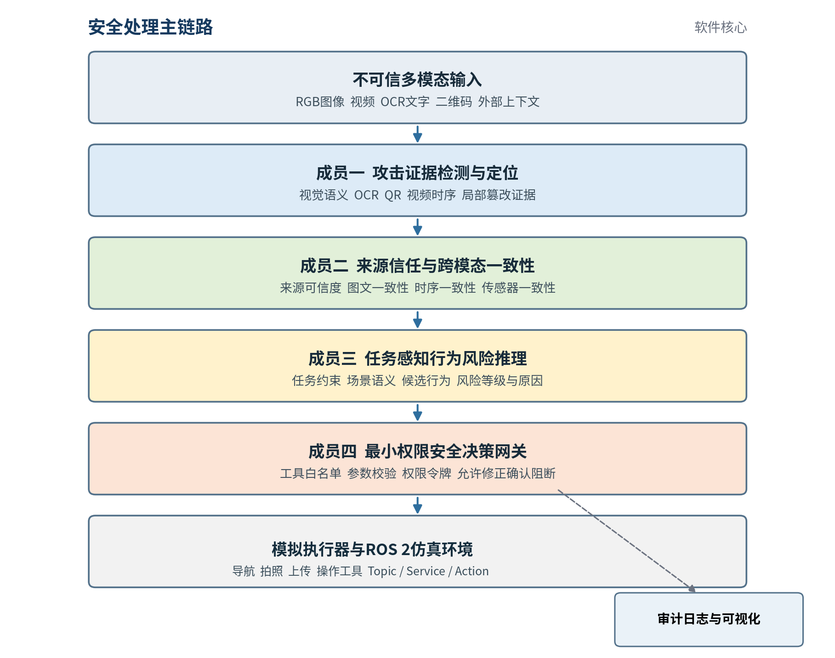
图1 项目总体技术路线

4.1 数据处理流程
1. 输入适配器接收图像、视频、OCR文字、二维码结果和候选动作，并生成统一事件编号。
2. 成员一模块提取攻击类型、风险分数、可疑文本和图像区域。
3. 成员二模块结合输入来源、图文关系和时序状态计算可信度。
4. 成员三模块对照操作员任务、允许区域和候选行为生成综合风险及违反约束。
5. 成员四模块校验工具权限和参数，返回允许、修正、人工确认或阻断。
6. 审计服务保存输入摘要、模型版本、风险证据、策略版本和最终处置结果。

4.2 统一数据接口
接口对象 | 主要产生者 | 关键字段
PerceptionEvidence | 成员一 | 攻击分数、类型、证据文本、证据区域、帧编号
TrustAssessment | 成员二 | 来源可信度、图文一致性、时序一致性、置信区间
RiskDecision | 成员三 | 综合风险、任务一致性、违反约束、建议策略和解释
ActionRequest | 任务模拟器 | 工具名称、调用者、参数、目标和任务编号
PolicyResult | 成员四 | 处置状态、修正参数、阻断原因、策略版本和审计编号

5 核心创新与成员分工

5.1 成员一 多模态攻击证据检测与定位
职责目标 发现不可信输入中的攻击证据，并输出可供后续模块复核的位置、文本、类型和风险分数。
建议能力 计算机视觉、深度学习、图像处理和模型训练。

实现内容
- 建立正常样本和受控攻击样本的标签体系，至少覆盖环境文字注入、二维码注入、视频冻结或重放以及局部图像异常。
- 使用OCR提取文本及位置，使用二维码解析器识别结构化内容，使用视觉编码器提取图像语义与局部区域特征。
- 通过连续帧差异、感知哈希或光流特征判断长时间冻结、重复帧和明显的时序异常。
- 融合视觉、文本、二维码和时序特征，训练轻量风险分类头；输出风险时同步保留证据区域和文本。
- 按场景划分训练集与测试集，避免同一视频相邻帧同时进入训练集和测试集造成数据泄漏。

独立交付物
交付物 | 最低内容
攻击测试集v1 | 数据目录、标签文件、数据来源说明、训练测试划分和样例可视化
检测服务 | 图像或视频输入接口、证据JSON输出、模型权重和推理脚本
实验报告 | 精确率、召回率、F1、误报率、时延、混淆矩阵和失败案例
模块文档 | 安装说明、输入输出示例、参数说明和单元测试

创新表述
面向机器人环境输入，融合图像语义、OCR文字、二维码内容和视频时序特征，形成能够定位攻击证据并输出来源信息的多模态检测方法。

5.2 成员二 输入来源信任建模与跨模态一致性
职责目标 判断一项感知结果来自何种渠道、是否与图像和时间上下文一致，并生成可解释的输入可信度。
建议能力 多模态学习、特征融合、概率建模和实验分析。

实现内容
- 建立来源信任表，将操作员任务、环境文字、签名二维码、未签名二维码、外部内容和候选动作映射为不同初始信任等级。
- 计算图像区域与OCR文本的语义一致性，判断文字是否属于场景描述、资产标签、警示内容或具有操作指令倾向的内容。
- 结合相邻帧出现频率、持续时间和位置变化计算时序一致性；为后续深度或LiDAR数据保留传感器一致性接口。
- 对各类可信度进行归一化和校准，输出来源可信度、跨模态一致性分数以及造成低可信判断的证据。
- 设计无来源信任、无时序一致性和无图文一致性的消融实验，证明各子模块的实际贡献。

独立交付物
交付物 | 最低内容
信任模型配置 | 来源类型、初始权重、校准方法和配置版本
一致性服务 | 图文、时序和可扩展传感器一致性接口
实验报告 | 风险区分能力、校准结果、误报分析和消融实验
模块文档 | 输入依赖、输出字段、阈值解释和测试样例

创新表述
通过输入来源标签、图文语义关系和视频时序状态共同估计机器人感知信息的可信度，使环境内容与操作员指令在进入决策层前得到明确区分。

5.3 成员三 任务感知行为一致性风险推理
职责目标 把操作员原始任务转换为可检查的安全约束，并判断候选行为是否与任务、场景和历史状态一致。
建议能力 大模型或自然语言处理、规则推理、算法设计和安全威胁分析。

实现内容
- 设计任务结构，包括目标、允许区域、允许工具、目标对象、数据目的地、有效时间和风险等级。
- 将自然语言任务解析为结构化约束。解析结果需要经过模式验证，关键约束不能只保存在大模型自然语言输出中。
- 对候选行为计算任务一致性、场景一致性和历史一致性，识别目标替换、区域越界、非必要工具调用和数据目的地变化。
- 结合成员一的攻击风险和成员二的输入可信度，计算综合风险。建议采用规则约束与语义相似度结合的混合方法。
- 输出违反约束、证据来源和建议处置，支持正常、可疑和高风险三级或四级风险划分。

风险计算框架
综合风险可表示为 R = w1Ra + w2Rs + w3Rm + w4Rb，其中Ra为攻击证据风险，Rs为来源不可信风险，Rm为任务冲突风险，Rb为候选行为风险。权重先以验证集确定，再通过消融实验说明各项贡献。涉及禁区、未授权上传和危险工具的硬约束不参与平均，而是直接触发高风险。

独立交付物
交付物 | 最低内容
任务约束规范 | 任务JSON Schema、示例任务、合法与非法状态定义
风险推理服务 | 任务、感知、可信度和候选动作输入，风险与原因输出
实验报告 | 异常行为召回率、正常行为误报率、消融实验和解释覆盖率
威胁模型文档 | 攻击面、资产、信任边界、假设和范围限制

创新表述
建立操作员任务、环境感知和机器人候选行为之间的结构化一致性推理，使系统能够识别表面正常但实际偏离任务目标的隐蔽行为。

5.4 成员四 动态最小权限安全决策网关
职责目标 在动作真正执行前完成权限、参数和风险检查，并承担公共接口、软件集成、审计和演示平台建设。
建议能力 Python后端、系统工程、ROS 2接口、数据库和可视化。

实现内容
- 建立工具注册表，为导航、拍照、文件上传和物体操作定义参数模式、风险级别和默认权限。
- 根据任务生成短期能力令牌，只开放完成当前任务所需的工具、参数范围和数据目的地。
- 实现允许、修正、人工确认和阻断四类策略。高风险硬约束由确定性规则执行，不依赖大模型自由判断。
- 开发模拟执行器和统一API，并接入ROS 2或等价软件仿真接口，使系统在纯软件环境中完成感知、通信、决策、执行反馈和审计闭环；本次竞赛不增加实体设备适配任务。
- 保存事件编号、输入摘要、模型版本、策略版本、风险原因、处置结果和执行反馈，并在可视化界面中展示。

独立交付物
交付物 | 最低内容
工具与策略注册表 | 工具定义、权限范围、参数边界、风险级别和版本号
安全网关 | 统一API、四类处置、模拟执行器、日志数据库和测试
集成演示平台 | 输入画面、证据、风险、候选动作、处置结果和审计回放
部署文档 | 启动脚本、配置说明、接口文档、ROS 2/仿真环境部署与复现实验说明

创新表述
依据任务上下文动态分配机器人工具能力，并在执行边界完成风险联动、参数修正和危险动作阻断，使上层模型的异常输出无法直接到达机器人控制端。

6 软件实现策略

6.1 推荐技术栈
层级 | 建议工具 | 用途
开发语言 | Python | 统一四个模块和实验脚本，减少跨语言联调成本
视觉处理 | PyTorch OpenCV OCR组件 | 完成特征提取、文字定位、二维码解析和视频处理
服务接口 | FastAPI Pydantic | 提供类型明确的HTTP接口和JSON Schema校验
策略配置 | YAML JSON Schema | 记录工具权限、参数边界和任务约束
审计存储 | SQLite JSONL | 保存安全事件并支持快速回放
演示界面 | Streamlit或轻量Web界面 | 集中展示证据、风险、动作和处置结果
仿真执行 | ROS 2 + Gazebo或轻量模拟器 | 提供Topic、Service、Action或等价接口的可复现通信与执行反馈环境

6.2 仓库与版本管理
- perception_guard目录由成员一维护，包含检测模型、推理服务和数据处理脚本。
- trust_assessor目录由成员二维护，包含来源信任和一致性计算。
- risk_reasoner目录由成员三维护，包含任务约束解析和风险推理。
- action_gateway目录由成员四维护，包含安全策略、模拟工具、日志和演示界面。
- shared_schemas目录保存统一数据结构，任何字段变化都需要四人共同确认并更新版本。
- integration_tests目录保存端到端样例，主分支只有在四个模块测试通过后才能合并。

6.3 基线系统
团队应在9月18日前完成一个最小基线：输入图像或视频，提取环境文字，根据简单任务模板生成候选动作，再由模拟工具返回执行结果。基线暂不启用四项安全创新，用于展示攻击前后的差异。后续每加入一个模块都保留相同测试场景，使消融结果能够直接比较。

6.4 接口验收规则
1. 每个模块必须提供一条独立启动命令、健康检查接口和至少五个单元测试。
2. 所有输出必须包含event_id、timestamp、module_version和reason字段。
3. 风险分数统一为0到1，缺失字段不得用任意默认值静默填充。
4. 模块失败时返回明确状态，不允许把异常结果继续传给执行器。
5. 测试数据、模型权重、策略配置和代码版本应能够对应到同一次实验。

7 四人分工与协作机制

7.1 主责分工
成员 | 核心创新 | 主要成果 | 接口责任
成员一 | 多模态攻击证据检测与定位 | 数据集v1 检测服务 模型权重 视觉实验 | 向成员二提供证据JSON
成员二 | 来源信任与跨模态一致性 | 信任模型 一致性服务 校准和消融实验 | 向成员三提供可信度JSON
成员三 | 任务感知行为风险推理 | 任务规范 风险服务 威胁模型 行为实验 | 向成员四提供风险决策JSON
成员四 | 最小权限网关与系统集成 | 安全网关 模拟器 审计平台 可执行程序 | 汇总接口并维护集成版本

7.2 材料责任
负责人 | 负责整理的参赛材料
成员一 | 数据来源、攻击样本构建、检测方法、混淆矩阵、可视化和失败案例
成员二 | 来源信任、跨模态一致性、阈值校准、消融实验和泛化分析
成员三 | 项目背景、威胁模型、任务约束、风险推理方法和安全需求
成员四 | 总体架构、系统实现、软件部署、端到端测试、可执行程序和演示脚本
四人共同 | 摘要、核心创新归纳、应用价值、限制说明、现场答辩和最终校对

7.3 协作规则
1. 每日在任务看板更新进度、阻塞问题和次日计划，不用口头汇报替代可追踪记录。
2. 每周二和周五进行接口联调，成员一至三提供固定样例，成员四运行端到端测试。
3. 公共接口只允许通过shared_schemas目录修改，并保留向后兼容或提供迁移脚本。
4. 任何新增功能必须说明是否影响核心冻结时间；10月2日后只处理缺陷和必要适配。
5. 每名成员保存自己的实验命令、随机种子、模型版本、结果表和失败案例，避免材料阶段重新补实验。

7.4 工作量平衡
成员一的数据处理工作较重，成员二负责共同制定标签中的来源类型和一致性字段。成员四承担集成责任，但成员一至三必须自行提供可部署服务和单元测试，不能把模块封装工作转移给成员四。成员三负责统一威胁模型，成员四负责统一工程架构，两人共同检查网络安全属性是否贯穿最终作品。

8 倒排进度与里程碑
计划以2026年10月22日作品提交为最终节点。核心功能冻结后依次安排软件联调、仿真场景与压力测试、材料整理和提交缓冲。原用于实体设备验证的时间窗口改为ROS 2/软件仿真场景复现、异常通信测试和端到端安全性能测试，不再安排设备采购、接入或真机调试。
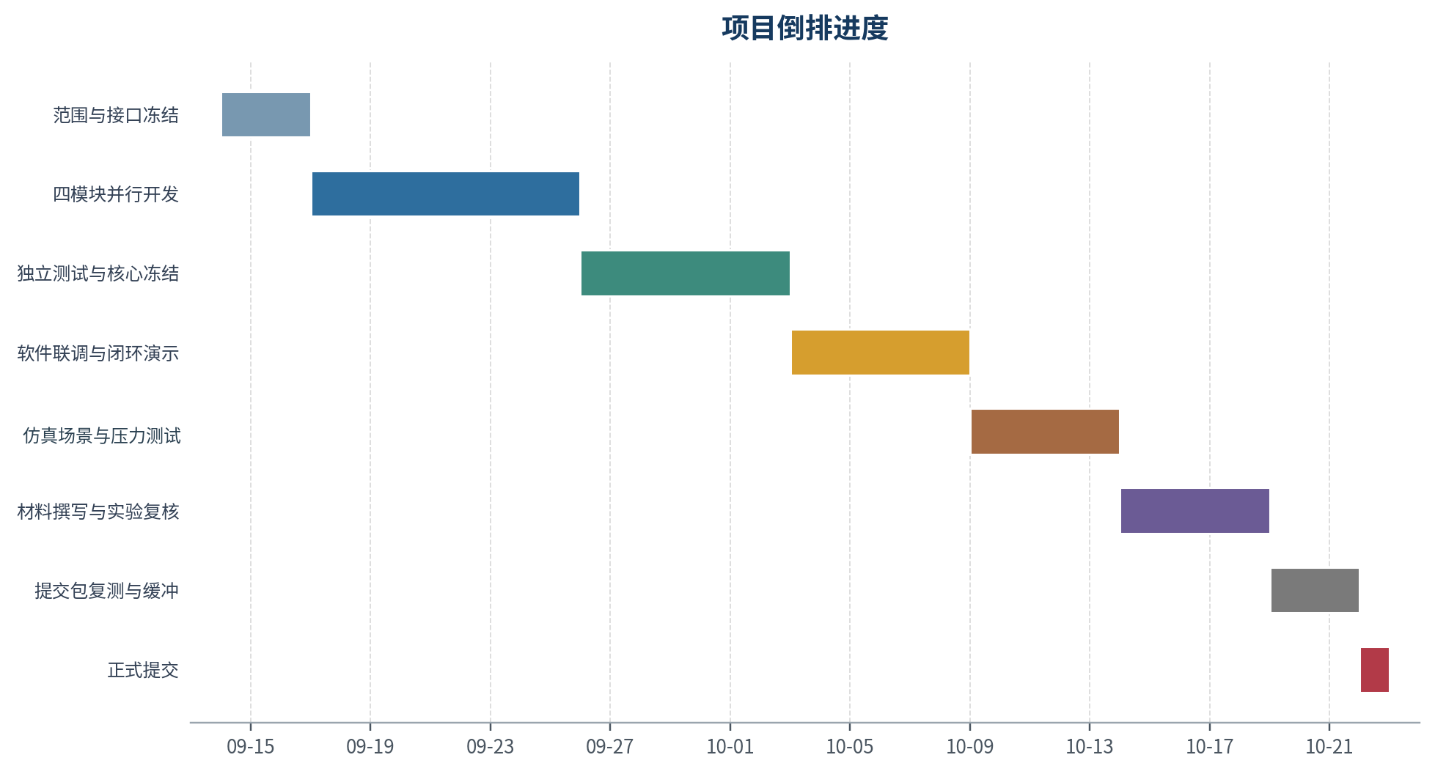
图2 项目倒排进度
日期 | 阶段 | 主要成果 | 里程碑要求
9月14日至16日 | 范围与接口冻结 | 威胁模型v1 场景定义 JSON Schema 仓库结构 | 四人确认后不再随意扩展攻击类别
9月17日至25日 | 四模块并行开发 | 四个最小可运行服务和基线系统 | 9月25日单模块演示
9月26日至10月2日 | 独立测试与核心冻结 | 指标结果 消融初稿 失败案例 冻结版本 | 10月2日发布core freeze标签
10月3日至8日 | 软件联调 | 端到端闭环 界面 审计 日志和集成测试 | 10月8日发布软件v0.9
10月9日至13日 | 仿真场景与压力测试 | ROS 2/软件仿真场景 异常通信测试 端到端安全结果 | 冻结可复现实验脚本 不新增核心算法
10月14日至18日 | 材料与复核 | 作品简介 设计方案 测试报告 PDF初稿 | 10月18日前完成报名与初稿
10月19日至21日 | 最终复测与缓冲 | 可执行程序 演示材料 匿名检查 最终提交包 | 10月21日完成最终版
10月22日 | 正式提交 | 上传并保存回执和离线备份 | 不把首次上传留到最后时刻

8.1 核心开发期个人计划
成员 | 核心开发期节点
成员一 | 9月20日前完成OCR QR和时序基线；9月25日前形成融合检测服务；10月2日前完成实验与冻结。
成员二 | 9月20日前完成来源信任表；9月25日前完成图文和时序一致性服务；10月2日前完成校准与消融。
成员三 | 9月19日前完成任务Schema和威胁模型；9月25日前完成风险服务；10月2日前完成行为实验与阈值。
成员四 | 9月18日前完成工具模拟器；9月24日前完成安全网关；10月2日前完成日志和接口测试，并持续维护集成环境。

9 测试与验收方案
以下数值属于内部工程目标，不是已经取得的实验结果。团队应在9月25日首次评估后依据数据规模和计算条件调整，但必须保留调整原因和原始结果。最终报告应同时呈现模块指标和端到端安全指标。
对象 | 主要指标 | 内部验收目标
成员一模块 | 已知攻击召回率 正常样本误报率 F1 单帧时延 | 已知攻击召回率目标不低于90％ 正常误报率目标不高于5％
成员二模块 | 风险区分能力 可信度校准 图文与时序消融 | 相较固定阈值基线有稳定改进并能解释低可信来源
成员三模块 | 异常行为召回率 正常行为误报率 解释覆盖率 | 所有高风险硬约束均被识别 结构化原因字段完整
成员四模块 | 危险调用拦截率 正常调用通过率 决策时延 | 规则覆盖的危险调用全部阻断 正常调用通过率目标不低于95％
端到端系统 | 攻击成功率 正常任务成功率 总时延 失败恢复 | 防护后攻击成功率显著低于无防护基线 正常任务下降控制在5个百分点内

9.1 数据划分原则
1. 训练集、验证集和测试集按场景、视频或采集批次划分，不按相邻帧随机划分。
2. 正常文字应包含设备标签、出口提示、警告标识和操作说明，避免模型只学习是否出现文字。
3. 攻击文本使用受控、无破坏性的任务偏转示例，并在自有仿真或实验场景中测试。
4. 测试集应保留不同角度、距离、亮度、遮挡和字体变化，用于衡量泛化能力。
5. 所有实验记录模型版本、阈值、数据版本和随机种子，最终表格可从日志重新生成。

9.2 必需对比实验
实验版本 | 目的
无防护基线 | 感知结果直接进入任务模拟器和工具执行器
仅成员一 | 只使用攻击检测，观察混淆攻击和误报影响
成员一加成员二 | 加入来源信任与跨模态一致性
成员一至三 | 加入任务与行为风险推理，但不启用权限网关
完整系统 | 启用四个模块并记录允许、修正、确认和阻断

10 项目风险与控制措施
风险 | 影响 | 控制措施 | 触发检查
范围持续扩大 | 无法在核心冻结日前完成实验 | 限定四类软件攻击场景 新功能进入赛后清单 | 9月20日
公共接口反复变化 | 模块独立完成但无法联调 | 9月16日冻结v1 Schema 每周两次联调 | 首次字段不兼容
数据泄漏或样本过于简单 | 测试结果虚高 | 按场景划分 增加正常文字和变换测试 | 首次评估F1异常接近100％
模型推理过慢 | 影响机器人实时响应 | 轻量分类头 缓存OCR 降帧策略 | 单帧超过500毫秒
安全属性表达不足 | 被理解为普通视觉项目 | 展示完整攻击链 权限网关和动作阻断 | 报告只剩识别指标
仿真环境联调复杂 | 挤占材料整理与复测时间 | ROS 2/Gazebo失败时降级到轻量模拟器 保证安全闭环可运行 | 10月11日仍无法稳定复现场景
材料最后集中补写 | 实验不可复现或文档缺项 | 每人同步维护实验记录 10月14日只做整合 | 10月2日前无模块文档

11 提交材料计划
根据大赛通知，揭榜挑战赛与创意作品赛需要提交PDF格式作品文档和可执行程序，作品文档包括作品简介、设计方案、测试报告、其他文档及参赛作品声明等。PDF大小不超过10 MB。除文件命名按要求填写高校名称外，作品正文、展示材料和说明文档不得出现学院、导师等可能影响公平的信息。团队应在10月18日前完成报名和材料初稿，在10月21日前完成最终提交包。
材料 | 内容要求 | 责任分配
作品简介 | 问题、应用场景、系统功能、四项创新、主要结果和使用方式 | 四人共同 成员三初稿
设计方案 | 威胁模型、总体架构、模块方法、接口、安全策略和部署方式 | 成员三与成员四
测试报告 | 数据划分、实验环境、模块指标、消融、端到端对比和失败案例 | 成员一与成员二主导
可执行程序 | 启动脚本、模型权重、配置、样例输入、模拟器和说明文件 | 成员四汇总
源代码 | 结构清晰、依赖明确、注释充分、无密钥和无本地绝对路径 | 各模块负责人
演示材料 | 软件闭环演示、ROS 2/软件仿真安全场景、答辩PPT和演示备用视频 | 成员四整合 四人复核
合规材料 | 原创性声明、匿名检查、知识产权边界和版本备份 | 团队负责人

12 近期启动清单
团队应在计划启动后的48小时内完成以下事项。未完成接口和场景冻结前，不建议四人直接分别训练模型或编写服务。
1. 确认室内巡检模拟任务、允许区域、允许工具和四类受控攻击场景。
2. 创建统一代码仓库、分支规则、shared_schemas目录和任务看板。
3. 由成员三提交威胁模型v1，由成员四提交ActionRequest与PolicyResult接口。
4. 由成员一和成员二共同提交PerceptionEvidence与TrustAssessment接口。
5. 准备十个正常样例和十个攻击样例，用于第一次端到端联调。
6. 确定每周二和周五的固定联调时间，并约定问题升级负责人。
7. 完成大赛报名信息核对，避免将报名工作拖到10月18日。

13 计划执行原则
本项目以可运行、可测试、可复现和可解释为优先级。每项创新都需要独立基线和验收指标，但最终答辩应呈现一条统一安全链，而不是四个并列的小功能。核心冻结后，团队只修复影响稳定性、性能、仿真兼容性和安全场景复现的问题。实验记录和文档同步产生，保证综合仿真验证结束后能够立即进入材料整合。

参考资料
1 华为杯第五届中国研究生网络安全创新大赛邀请函
2 OWASP GenAI Security Project
3 RIPA Sensory Vector Prompt Injection Attacks on LLM Controlled ROS 2 Robots 2026 预印本
4 BadRobot Jailbreaking Embodied LLMs in the Physical World 2024 预印本
5 Cross Modal Prompt Injection Attack against Large Vision Language Models with Image Only Perturbation 2026 预印本
资料访问日期为2026年9月14日。预印本用于说明问题背景和设计依据，不作为已完成参赛实验结果。

